ТРАДИЦИИ

Фото:image (10)
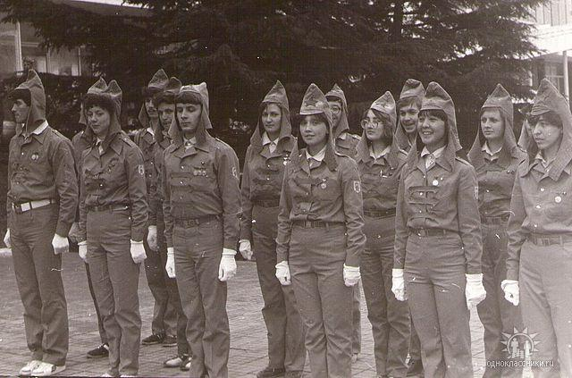image (10)
Комментарий: Фото:image (10)
Наименование папки: ТРАДИЦИИ

Фото:image (16)
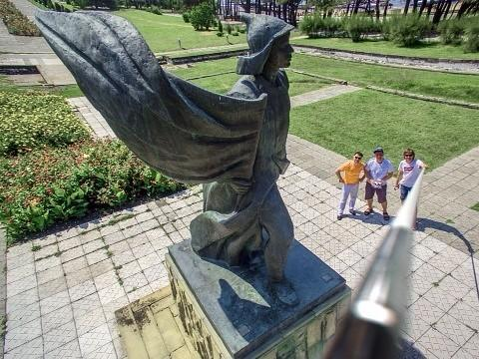image (16)
Комментарий: Фото:image (16)
Наименование папки: ТРАДИЦИИ

Фото:Андрей Ордин, Алексей Соловьев, крючкова таня, Андрей Михайлов, Сергей Шихарев, ........
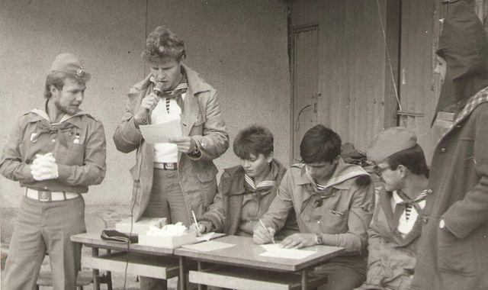Андрей Ордин, Алексей Соловьев, крючкова таня, Андрей Михайлов, Сергей Шихарев, ........
Комментарий: Фото:Андрей Ордин, Алексей Соловьев, крючкова таня, Андрей Михайлов, Сергей Шихарев, ……..
Наименование папки: ТРАДИЦИИ

Фото:дудко селецкая ольга
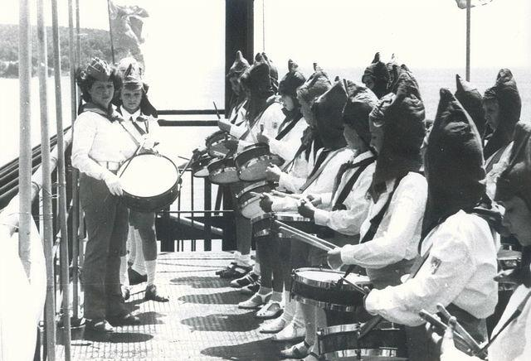дудко селецкая ольга
Комментарий: Фото:дудко селецкая ольга
Наименование папки: ТРАДИЦИИ

Фото:Касьяненко галина в очках
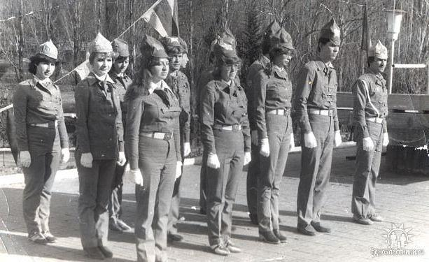Касьяненко галина в очках
Комментарий: Фото:Касьяненко галина в очках
Наименование папки: ТРАДИЦИИ

Фото:ком
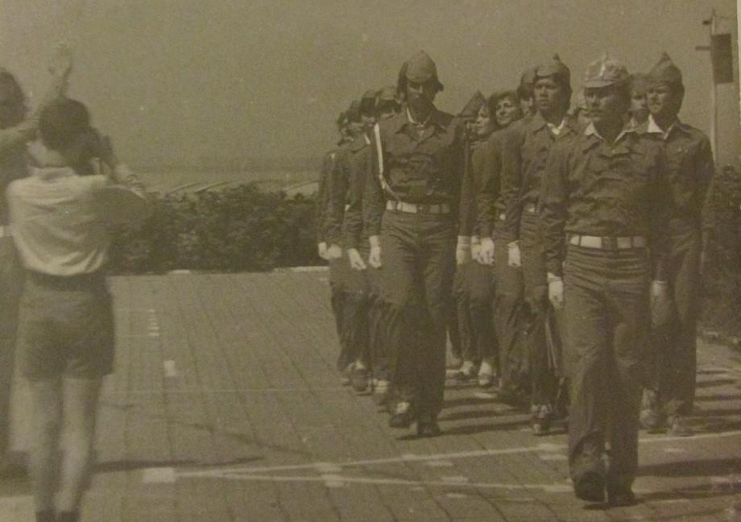ком
Комментарий: Фото:ком
Наименование папки: ТРАДИЦИИ

Фото:комсомол
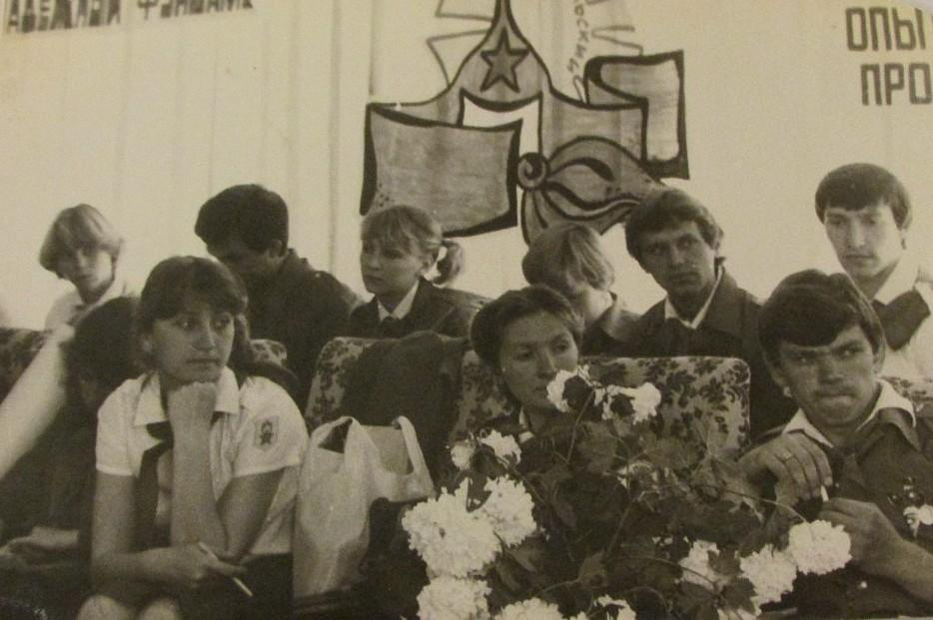комсомол
Комментарий: Фото:комсомол
Наименование папки: ТРАДИЦИИ

Фото:комсомольский.
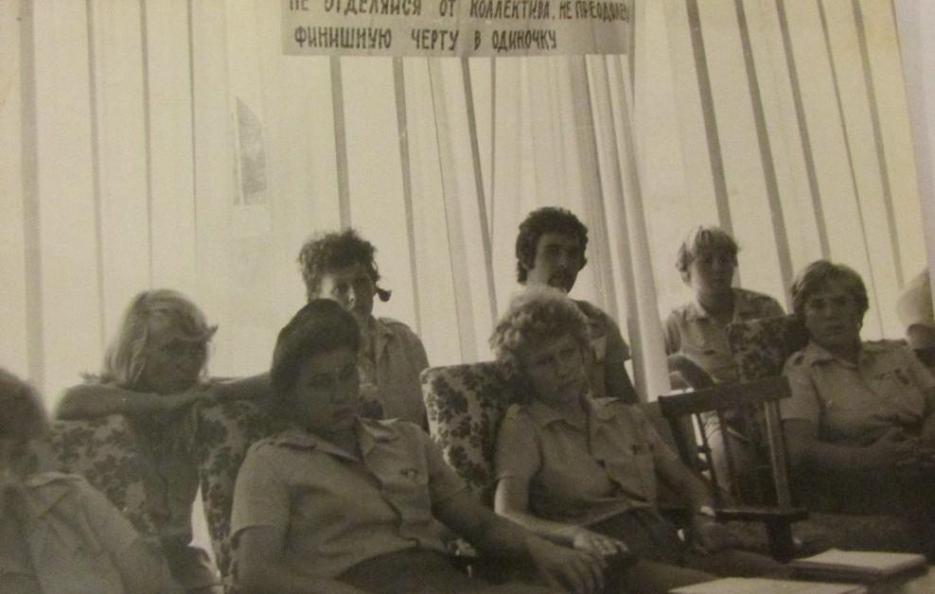комсомольский.
Комментарий: Фото:комсомольский.
Наименование папки: ТРАДИЦИИ

Фото:Постельный командир
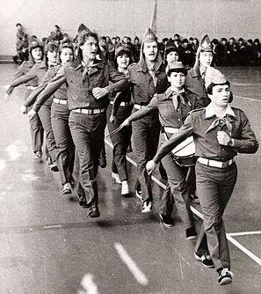Постельный командир
Комментарий: Фото:Постельный командир
Наименование папки: ТРАДИЦИИ

Фото:пппппппппп
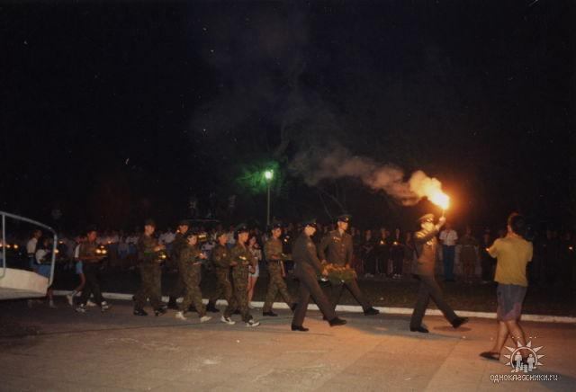пппппппппп
Комментарий: Фото:пппппппппп
Наименование папки: ТРАДИЦИИ

Фото:снаркович вадим .. ..........
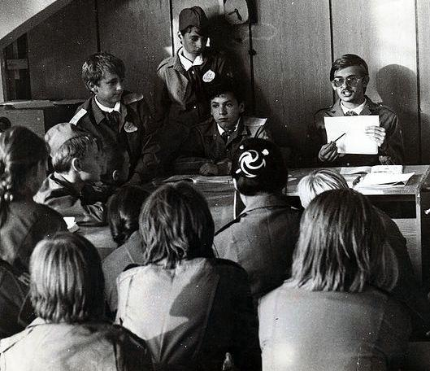снаркович вадим .. ..........
Комментарий: Фото:снаркович вадим .. ……….
Наименование папки: ТРАДИЦИИ

Фото:филев иван........................
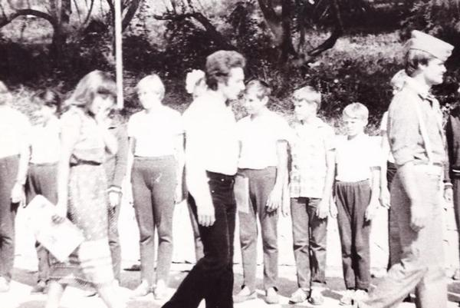филев иван........................
Комментарий: Фото:филев иван……………………
Наименование папки: ТРАДИЦИИ

Фото:ффф image (87)
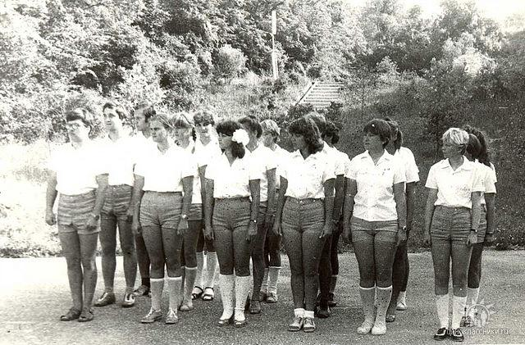ффф image (87)
Комментарий: Фото:ффф image (87)
Наименование папки: ТРАДИЦИИ

Фото:фффф image (65)
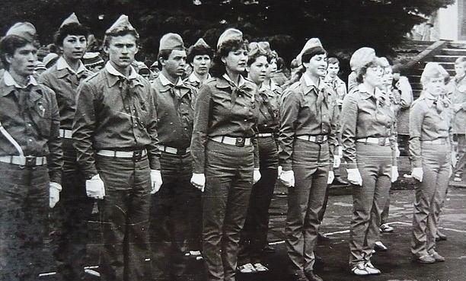фффф image (65)
Комментарий: Фото:фффф image (65)
Наименование папки: ТРАДИЦИИ

Фото:ффффф mage (17)
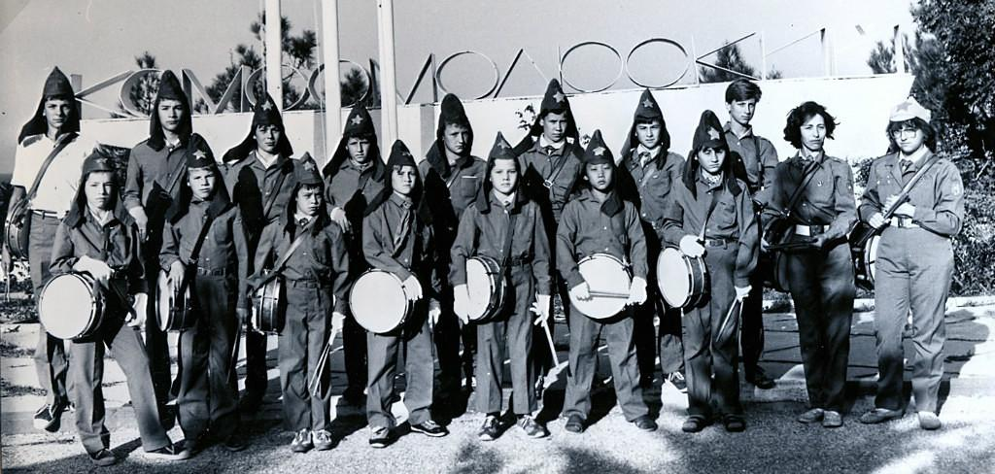ффффф mage (17)
Комментарий: Фото:ффффф mage (17)
Наименование папки: ТРАДИЦИИ

Фото:ффффф mage (19)
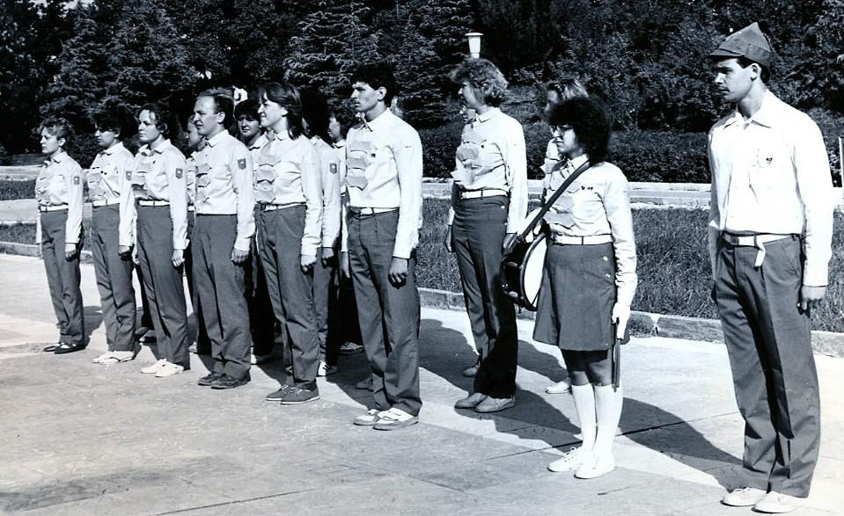ффффф mage (19)
Комментарий: Фото:ффффф mage (19)
Наименование папки: ТРАДИЦИИ

Фото:ффффф mage (24)
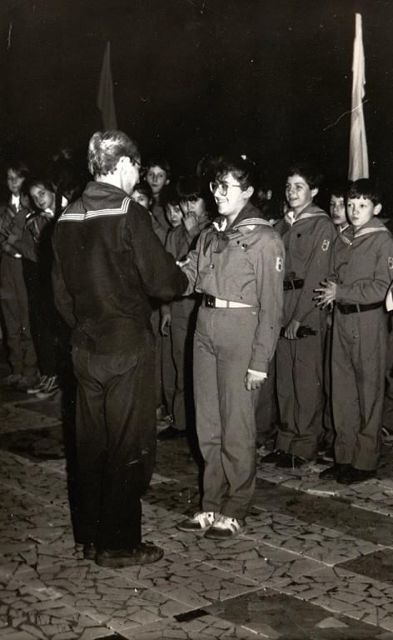ффффф mage (24)
Комментарий: Фото:ффффф mage (24)
Наименование папки: ТРАДИЦИИ

Фото:фффффф.ф (16)
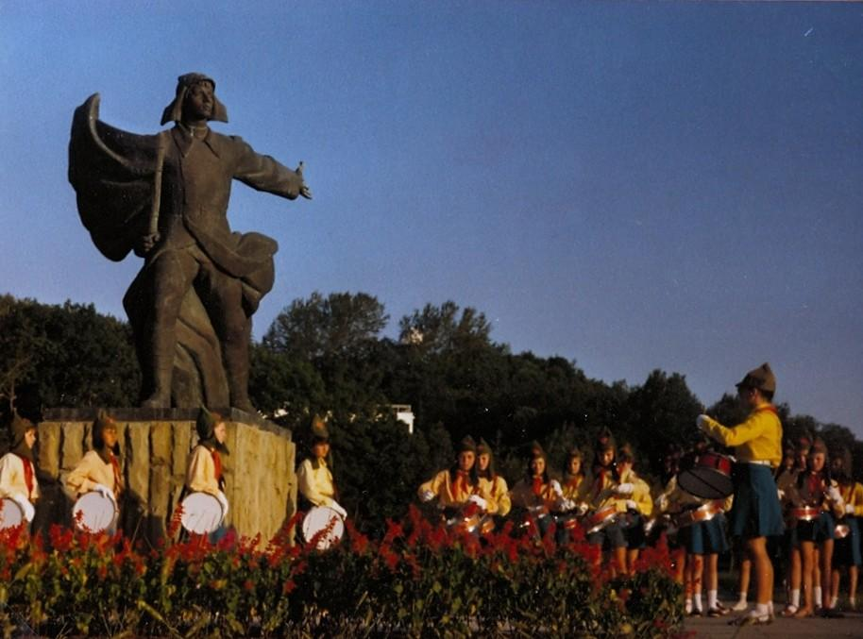фффффф.ф (16)
Комментарий: Фото:фффффф.ф (16)
Наименование папки: ТРАДИЦИИ

Фото:х
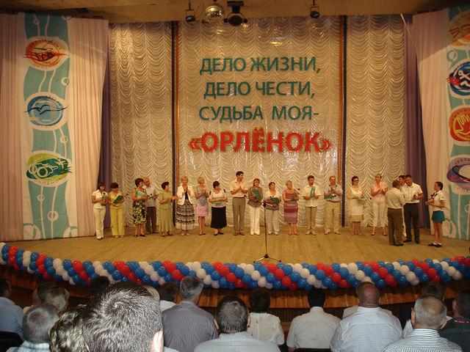х
Комментарий: Фото:х
Наименование папки: ТРАДИЦИИ

